UNIDADES TECNOLÓGICAS DE SANTANDER
Ingeniería de Sistemas | Internet de las Cosas (IoT)

INFORME TÉCNICO
ACTIVIDAD SEMANA 13
Monitoreo de luminosidad del aula y notificaciones móviles con Adafruit IO e IFTTT

Institución | Unidades Tecnológicas de Santander (UTS)
Programa | Ingeniería de Sistemas
Asignatura / grupo | Internet de las Cosas (IoT) · B192
Integrantes | Samuel David Herreño Clavijo  Julián Ricardo Gutierres Jaimes
Docente | Eliecer Montero
Noviembre de 2026

1. Propósito y descripción del proyecto
El problema planteado en la actividad es que la coordinación académica no puede vigilar continuamente el dashboard ambiental del aula. La solución propuesta consiste en leer variables con un ESP32, publicar información en servicios en la nube y generar una notificación móvil cuando se presenta una condición que requiere atención.
El flujo esperado para la alerta de esta semana es: sensor de luminosidad → ESP32 → feed “luminosidad” de Adafruit IO → condición del Applet IFTTT → notificación push al celular. El firmware recibido también conserva la publicación en ThingSpeak y MQTT, y envía reportes y alertas a Telegram.

2. Hardware y señales identificadas en el código
Elemento | Conexión / variable | Función en el prototipo
ESP32 | MicroPython | Lee sensores, ejecuta reglas y comunica el estado.
DHT11 | GPIO 13 | Mide temperatura y humedad.
LDR | GPIO 33 / ADC | Entrega lectura analógica; el programa calcula 4095 − ADC.
HC-SR04 | TRIG 25 · ECHO 26 | Estima distancia y se usa para indicar ocupación a 30 cm o menos.
LED rojo / verde 1 | GPIO 27 / GPIO 32 | Indican temperatura superior a 26 °C o condición normal.
LED amarillo / verde 2 | GPIO 18 / GPIO 15 | Indican humedad menor a 50 % o condición normal.
LED blanco | GPIO 4 | Se activa cuando la lectura de luz es menor a 1000.
Buzzer PWM | GPIO 14 | Emite un tono breve cuando la humedad es menor a 50 %.
Alimentación y montaje: compartir GND entre ESP32 y módulos; confirmar el voltaje de cada sensor y que ninguna salida de 5 V llegue directamente a un GPIO del ESP32. El archivo recibido no especifica el circuito de alimentación, por lo que esta recomendación debe verificarse en el montaje real.

Servicios y publicación
El firmware intenta publicar valores en Adafruit IO (feeds de temperatura, humedad, luminosidad y feeds de control), ThingSpeak y un broker MQTT público HiveMQ. También envía mensajes por el Bot de Telegram. IFTTT no aparece invocado directamente en el programa: debe configurarse externamente para vigilar el feed de Adafruit IO, como indica la guía de la actividad.

3. Explicación sencilla del código
Configuración: `config.py` guarda Wi-Fi, claves, topics MQTT y nombres de feeds. `main.py` importa esos valores; por buenas prácticas, el archivo con secretos no se comparte en repositorios públicos.
Conexión: `conectar_wifi()` enlaza el ESP32 a la red y muestra IP, MAC y señal. `conectar_mqtt()` abre el broker HiveMQ. `conectar_adafruit()` inicia MQTT con usuario y clave de Adafruit IO y se suscribe a los feeds de LED y buzzer.
Lectura de sensores: Cada 2 segundos el programa consulta DHT11, LDR y HC-SR04. La distancia se calcula midiendo el tiempo de retorno del pulso ultrasónico.
Reglas locales: Si temperatura > 26 °C, enciende LED rojo; si humedad < 50 %, activa LED amarillo y un tono; si luminosidad < 1000, enciende LED blanco. La distancia de 0–30 cm se registra como aula ocupada.
Envío a la nube: Cada 15 segundos arma un conjunto de datos y lo envía a ThingSpeak, HiveMQ y Adafruit IO. Además, Telegram recibe un reporte periódico; la alerta por temperatura tiene un intervalo anti-repetición de 30 segundos.
Control desde Adafruit IO: `callback_aio()` recibe valores de los feeds led-rojo y buzzer, e intenta cambiar las salidas correspondientes. `revisar_adafruit()` revisa mensajes pendientes y envía ping para mantener la conexión.

Observaciones importantes para que el informe sea fiel a la prueba
La actividad solicita una alerta cuando la luminosidad es menor a 100 lux. El firmware recibido utiliza UMBRAL_LUZ = 1000 sobre una lectura ADC transformada (4095 − ADC); no convierte esa lectura a lux. Por tanto, el valor no debe presentarse como lux sin calibración del sensor.
La captura de notificación recibida muestra “512 lux”, que no coincide con el criterio <100 lux de la guía. También se ven varias notificaciones similares. Antes de entregar, conviene confirmar qué condición quedó en el Applet IFTTT, calibrar o etiquetar correctamente el dato y añadir un periodo de espera/anti-repetición en la automatización.
La captura demuestra que el teléfono recibió una notificación de IFTTT; sin embargo, el archivo main.py no contiene llamadas a IFTTT. La ruta más coherente con la actividad es que IFTTT observe externamente el feed de luminosidad de Adafruit IO. Se recomienda adjuntar la captura del Applet activo para demostrar esa configuración.

4. Verificación y preguntas de reflexión
La captura recibida constituye evidencia del aviso en el celular. Las demás pruebas deben documentarse con las capturas que el grupo agregará en los espacios de evidencias. No se asigna aprobación a ensayos de los que no se aportó registro.
Prueba | Qué se debe observar
Feed Adafruit IO | Nuevos valores de luminosidad y hora de actualización.
Gráfico histórico | Curva del Line Chart durante varios minutos.
Dashboard / datos | Feed y panel asociados al mismo valor publicado.
Applet IFTTT | Trigger del feed luminosidad y condición Less than 100; Applet activado.
Notificación push | Mensaje recibido en el celular.
Código / serial | Lectura y publicación del dato, sin credenciales visibles.

Respuestas
1. ¿Qué ventaja ofrece IFTTT frente a programar correos desde el ESP32? IFTTT separa la automatización del firmware: el ESP32 publica el dato y el servicio conecta una condición con una acción. Así evitamos programar el envío de correo y manejar esa lógica en la placa; además, podemos cambiar la acción desde la plataforma.
2. ¿Por qué publicar cada 10–15 segundos? Para que el feed se actualice con datos recientes y el servicio pueda evaluar la condición oportunamente. Una frecuencia demasiado baja puede dejar el valor obsoleto; una demasiado alta puede consumir límites de actualización o saturar servicios. En nuestro código el intervalo configurado es de 15 segundos.
3. ¿Qué otras acciones podrían usarse? Se podría enviar un correo, registrar el evento en una hoja de cálculo, avisar a Telegram o activar una integración web. Esto permitiría conservar historial, avisar a más responsables o conectar la alerta con otros procesos del aula.
4. ¿Qué limitaciones tiene el plan gratuito de Adafruit IO? La cuenta gratuita tiene límites de tasa y de retención/historial. La guía de clase menciona 30 días como referencia; la disponibilidad exacta puede cambiar según el plan vigente. Por eso se debe revisar la política actual y descargar registros importantes si se necesitan por más tiempo.

Conclusión
El prototipo combina adquisición de datos, reglas locales, publicación en servicios cloud y notificación al usuario. Para cerrar la entrega de Semana 13, debemos demostrar el feed, la gráfica histórica y el Applet activado; también aclarar que la medición actual del LDR es un conteo ADC y comprobar que la condición realmente corresponde a <100 lux. El código y las capturas deben publicarse en GitHub sin claves privadas.
Repositorio GitHub: agregar el enlace real del proyecto antes de entregar; no se proporcionó en la información recibida.

Referencias
Unidades Tecnológicas de Santander. (2026). Actividad Semana 13: Integración de Adafruit IO con IFTTT [Guía de clase]. Asignatura Internet de las Cosas.
Adafruit. (s. f.). Adafruit IO. https://learn.adafruit.com/adafruit-io
IFTTT. (s. f.). Help Center. https://help.ifttt.com/
MicroPython. (s. f.). Quick reference for the ESP32. https://docs.micropython.org/en/latest/esp32/quickref.html

5. Evidencias de funcionamiento
Se incorpora la captura de notificaciones ya recibida. A continuación se dejan cuatro espacios para agregar las tres evidencias de Adafruit IO y la captura del Applet IFTTT activo que faltan.
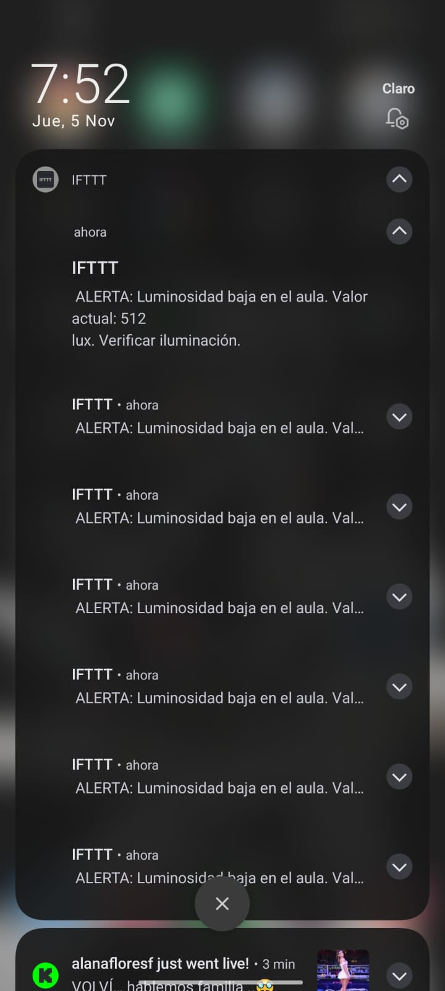 | Figura 1. Notificación push recibida en el celular mediante IFTTT.  La imagen muestra una alerta de baja luminosidad y varios avisos similares. El valor visible es 512 lux; validar unidad y umbral del Applet frente al criterio <100 lux de la guía.
Espacios para insertar las cuatro capturas pendientes:
EVIDENCIA 1 · ADAFRUIT IO  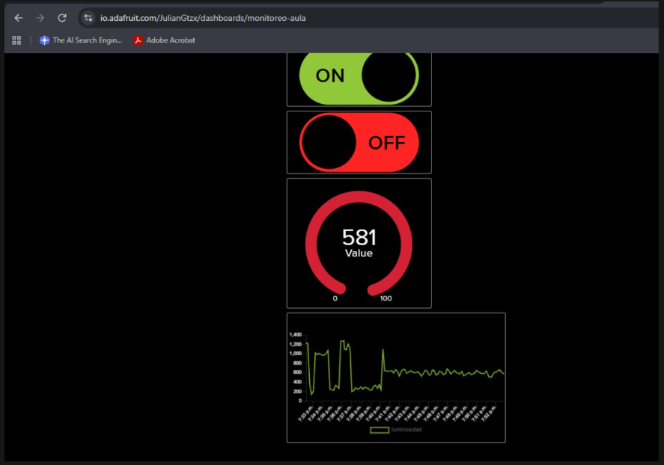 | EVIDENCIA 2 · ADAFRUIT IO  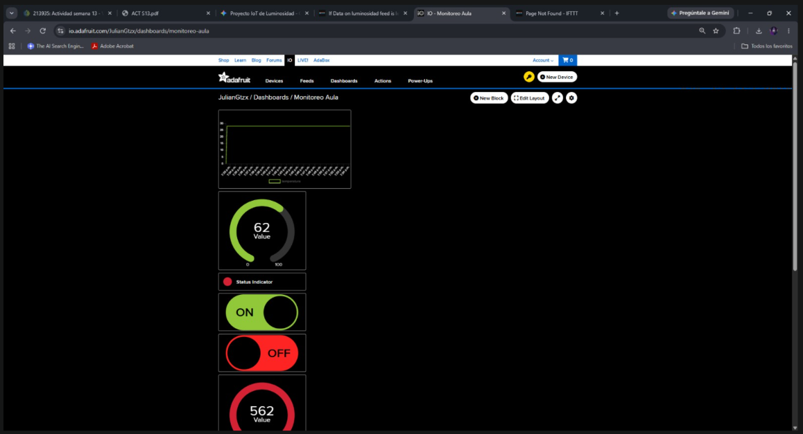
EVIDENCIA 3 · ADAFRUIT IO  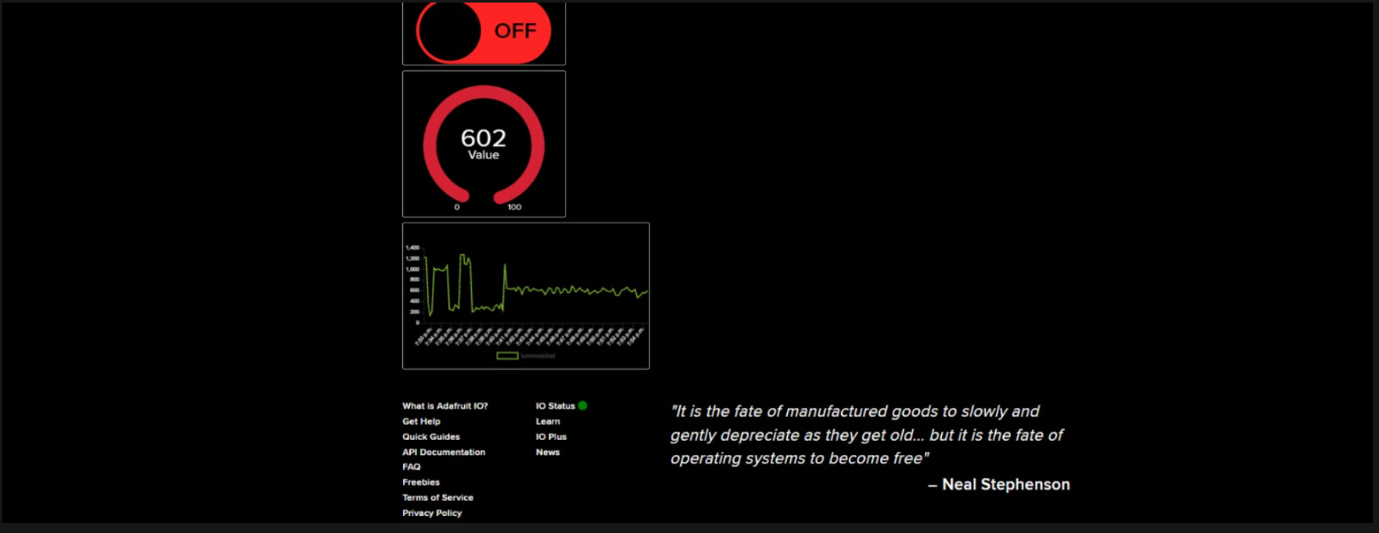 | EVIDENCIA 4 · IFTTT  ¿  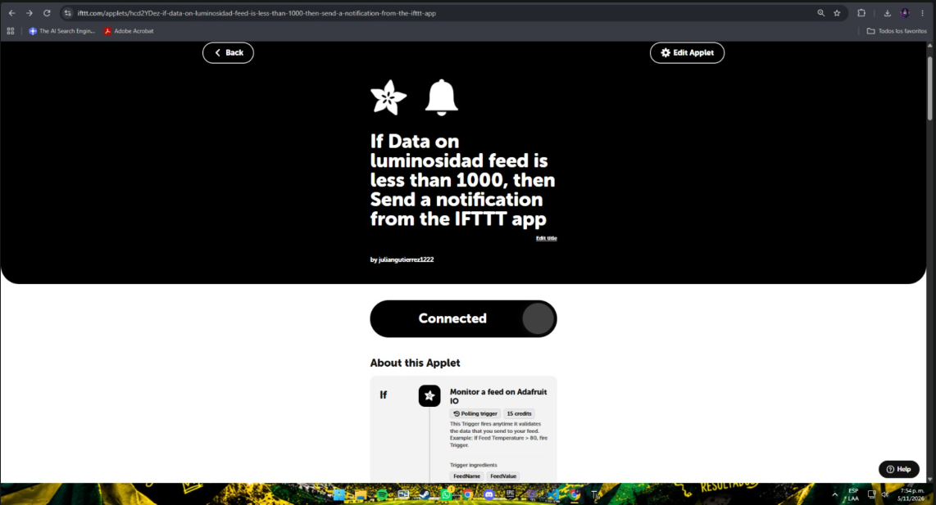
Nota de seguridad: los archivos de configuración compartidos contienen credenciales reales (Wi-Fi, Adafruit IO, ThingSpeak y bot). No se incluyeron en el informe. Se recomienda regenerarlas/cambiarlas y evitar subir config.py a GitHub; publicar solo una plantilla sin valores secretos.

